Nama : Isep Lutpi Nur

NPM : 2113191079

Kelas : Informatika / A2

Mata Kuliah : Mobile Programming Lanjut

Semester : 6 (Genap)

Tugas : Minggu 10

1. Sesuai dengan slide materi yang diberikan, Jelaskan apa dan fungsi semua folder yang ada pada PhoneGap secara offline.
2. Silahkan bisa cari referensi di internet dan jangan lupa untuk menuliskan alamat referensinya.
3. Jangan lupa file tugasnya berbentuk pdf dan ukurannya di bawah 1 MB.

# **Phonegap Project Tree**

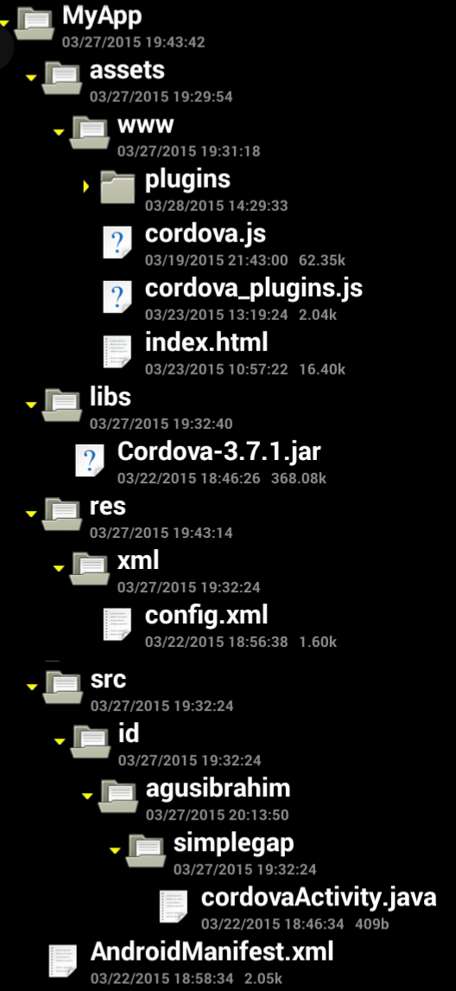

1. **assets/www**

Dimulai dengan folder **assets/www**, disinilah kita akan terfokus dalam membangun Aplikasi Phonegap, dimana didalamnya ada beberapa file penting seperti index.html dan cordova.js

1. **index.html**

Layaknya di webhost, index.html dalam folder www berguna sebagai halaman utama sebuah web. Ya, index.html disini berperan sebagai halaman utama aplikasi, file pertama yang menyajikan antarmuka kepada pengguna. index.html sendiri sudah diatur secara default, namun kamu bisa merubahnya pada cordovaActivity.java

1. **cordova.js**

Seperti yang sudah penulis jelaskan diartikel sebelumnya, cordova.js berperan penting dalam sebuah aplikasi Phonegap. cordova.js lah menghubungkan kode JavaScript ke sistem native.

1. **plugins dan cordova_plugins.js**

cordova_plugins.js merupakan komponen yang menghubungkan antara aplikasi (antarmuka web) dan semua plugin yang terpasang, sementara folder plugins sebagai penampung file plugin (javascript)

1. **Cordova-xxx.jar**

Merupakan library inti aplikasi Phonegap

1. **config.xml**

Menyimpan beberapa konfigurasi aplikasi Phonegap, seperti access origin, orientasi layar, pengaturan layar penuh, dan lain-lain. config.xml juga mengatur berjalan atau tidaknya sebuah plugin, karena didalamnya tersimpan data registred plugin.

1. **cordovaActivity.java**

Jika di aplikasi Android biasa ada MainActivity.java sebagai activity utama, sementara di Phonegap ada cordovaActivity.java

Activity inilah yang memanggil www/index.html

1. **AndroidManifest.xml**

File manifest dari sebuah aplikasi Android

# **Referensi**

<https://agusibrahim.wordpress.com/2015/03/28/mengenal-struktur-aplikasi-phonegap-android/>